СЕМЬЯ 1  Цвет волос Светлые  Цвет глаз Голубой  Особенности характера Узнает воспитателей, реагирует на них, оживленно начинает двигать руками и ногами. Любит слушать музыку, на энергичную музыку начинает двигаться, к спокойной музыке прислушивается и затихает. Любит общение, реагирует на речь, смеется в ответ. | 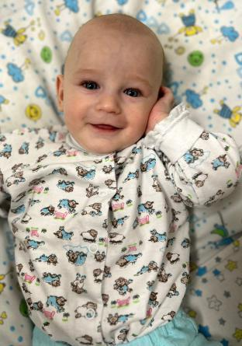
СЕМЬЯ 1  Дмитрий, 2015 г.р.  Цвет волос Темно-русые  Цвет глаз Зеленый  Особенности характера Мальчик общительный, легко идет на контакт со сверстниками, со взрослыми. Быстро адаптируется в новом коллективе, в новой обстановке. Нравиться учиться в школе, любит узнавать что-то новое. | 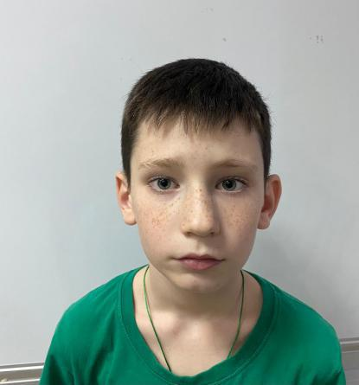
СЕМЬЯ 1  Алиса, 2022 г.р.  Цвет волос Рыжие  Цвет глаз Голубой  Особенности характера Девочка легко идет на контакт. Откликается на свое имя, показывает пальчиками свой возраст. Очень привязана к своей сестренке, помогает ухаживать за ней. Любит играть с игрушками, заниматься с воспитателями в развивающие игры. | 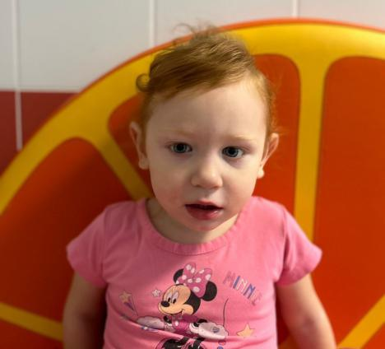
Азалия, 2011 г.р.  Цвет волос Темно-русые  Цвет глаз Серый  Особенности характера Девочка веселая, отзывчивая и доброжелательная. Адекватно воспринимает все требования взрослых. На занятиях активная, задания выполняет с творческим подходом. Среди сверстников пользуется авторитетом. | 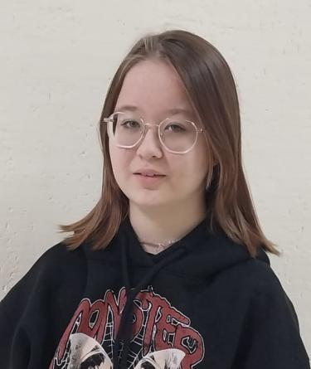
СЕМЬЯ 2  Егор, 2011 г.р.  Цвет волос Темно-русые  Цвет глаз Серый  Особенности характера Несовершеннолетний открытый, дружелюбный, общительный мальчик. Любит подвижные игры, в которых занимает активные позиции. Среди сверстников имеет друзей. | 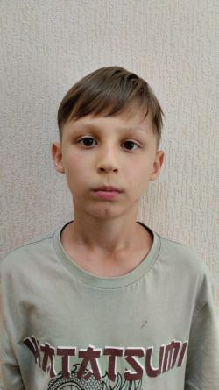
СЕМЬЯ 2  Ярослава, 2010 г.р.  Цвет волос Темно-русые  Цвет глаз Серый  Особенности характера Девочка стеснительная, сдержанная. Среди ровесников имеет друзей, пользуется авторитетом. Порученные задания выполняет охотно. К старшим относится с уважением. | 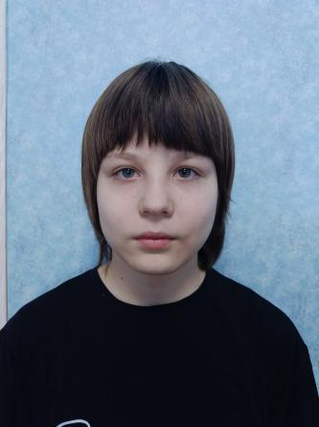
Артур, 2019 г.р.  Цвет волос Темные  Цвет глаз Карий  Особенности характера Мальчик очень активный, любит рисовать, играть, гулять. Быстро адаптируется в социальном обществе. В играх активный, проявляет интерес в совместных играх. Мальчик с желанием оказывает помощь друзьям, легко идет на контакт со взрослыми детьми. | 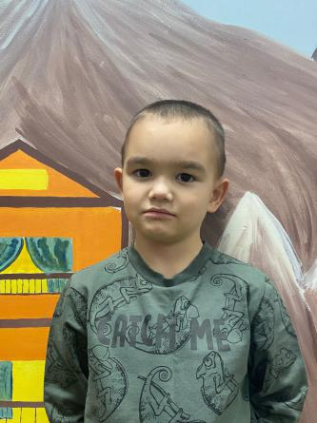
Артем, 2011 г.р.  Цвет волос Темно-русые  Цвет глаз Карий  Особенности характера Общителен, легко сходится с людьми. Способен произвести на окружающих благоприятное впечатление. В коллективе старается выделяться среди других воспитанников. Отношения со всеми детьми старается сохранять ровные. С желанием идет на контакт со взрослыми. Подросток общителен, активен, энергичный, артистичен, может разыграть сценку, поет. Способен усваивать новую информацию в большом объеме. | 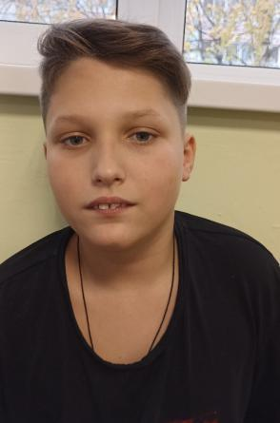
Максим, 2012 г.р.  Цвет волос Светлые  Цвет глаз Серый  Особенности характера Спокойный, общительный, доверчивый мальчик. Любит играть в компьютерные игры, слушать чтение книг. В общественный жизни коллектива принимает активное участие. | 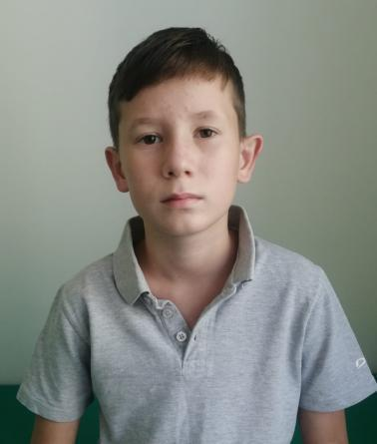
Ставр, 2010 г.р.  Цвет волос Темные  Цвет глаз Карий  Особенности характера Активный, веселый мальчик. Любит играть в спортивные игры, выносливый. Общительный, обладает чувством юмора. Является ярким лидером в классе. | 